Projeto Pizzaria

Especificação Funcional EF08 - Alteração de dados cadastrais online

***Equipe***

*Alex Clayton*

*Arthur Lopes*

*Cauan Ramos*

*Emerson Giovanelli*

*Raphael Vieira*

## 

## 

Sumário

Histórico de revisão

Objetivos

Protótipo

Comportamento funcional

1) Carga da página

2) Limpeza de campos

3) Alteração

Validações

# 

# Histórico de revisão

|  |  |  |  |
| --- | --- | --- | --- |
| Versão | Descrição | Data | Autor |
| 1.0 | Criação do documento | 12/8/2014 | Arthur Lopes |
| 1.1 | Adição de telas de prototipagem e aprofundamento do documento | 21/8 | Arthur Lopes |

# Objetivos

Este documento descreve os elementos e procedimentos funcionais referentes à edição de dados cadastrais feitos online pelo próprio usuário.

# Protótipo

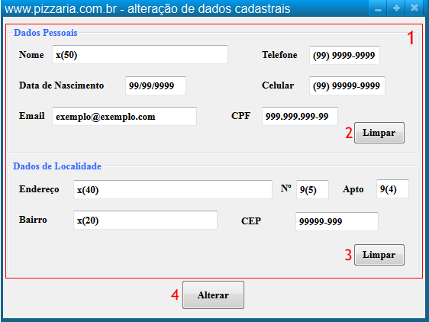

# 

# Comportamento funcional

## 1) Carga da página

Quando o usuário entra na página de alteração de dados cadastrais do site da Pizzaria, um formulário idêntico ao de cadastro é exibido, mas já com suas informações inseridas nos itens (1):

* **Dados pessoais:**
  + **Nome:** Campo alfabético de no máximo 50 caracteres destinado ao nome do cliente
  + **Telefone:** Campo numérico de exatamente 10 caracteres com formatação visual de dados destinado ao telefone fixo do usuário.
  + **Celular:** Campo numérico de exatamente 11 dígitos com formatação visual de dados destinado ao telefone celular do usuário.
  + **Data de nascimento:** Campo numérico de exatamente 8 dígitos com formatação visual de dados destinado à data de nascimento do usuário.
  + **Email:** Campo alfa-numérico de no máximo 40 caracteres destinado ao email do usuário
  + **CPF:** Campo numérico de exatamente 11 caracteres com formatação visual de dados destinado ao código de identificação do cliente
* **Dados de localidade:**
  + **Nome da rua:** Campo alfabético de no máximo 40 caracteres destinado ao nome da rua do cliente.
  + **Nº:** Campo númerico de no máximo 5 dígitos destinado ao número da residência do usuário.
  + **Apto:** Campo numérico de no máximo 4 dígitos destinado ao número do apartamento do usuário, caso este more em um apartamento ao invés de casa
  + **Bairro:** Campo alfabético de no máximo 20 dígitos destinado ao nome do bairro do usuário.
  + **CEP:** Campo numérico de no máximo 8 dígitos com formatação visual de dados destinado ao número do CEP do usuário.

## 2) Limpeza de campos

Ao acionar os botões “Limpar” (itens 2 e 3), todo conteúdo dentro de todos os campos daquele grupo são limpos.

## 3) Alteração

Quando o usuário acionar o botão “*Alterar*” (4), todas as informações preenchidas nos campos são enviados para o banco de dados da pizzaria, sobrescrevendo as informações originais do cadastro.

## Validações

* É obrigatório informar o nome completo e todo o grupo de informações de endereço para a alteração